Gramm.1 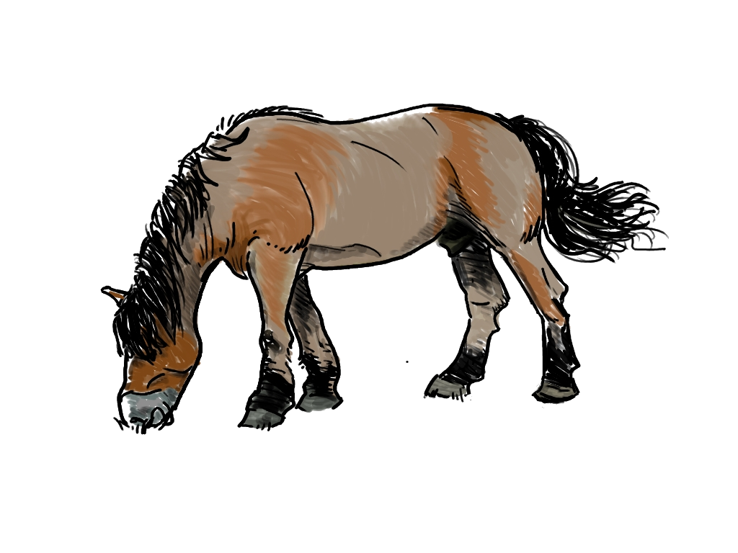Les classes de motsS

Les déterminants

Le déterminant est un mot qui est placé devant un nom.

|  |  |  |  |  |
| --- | --- | --- | --- | --- |
|  | SINGULIER | | PLURIEL | |
| MASCULIN | FEMININ | MASCULIN | FEMININ |
| LES ARTICLES DEFINIS | **le l’** | **la l’** | **les** | |
| FORME CONTRACTEE | **au (à + le)**  **du (de+ le)** | | **aux (à + les)**  **des (de + les)** | |
| LES ARTICLES INDEFINIS | **un** | **une** | **des** | |
| LES DETERMINANTS POSSESSIFS | **mon ton son** | **ma ta sa** | **mes tes ses**  **nos vos leurs** | |
| **notre votre leur** | |
| LES DETERMINANTS DEMONSTRATIFS | **ce cet** | **cette** | **ces** | |
| LES DETERMINANTS INTERROGATIFS | **quel** | **quelle** | **quels** | **quelles** |
| LES DETERMINANTS EXCLAMATIFS | **quel** | **quelle** | **quels** | **quelles** |

Le verbe

Le verbe est le mot de la phrase qui se conjugue. Quand il n’est pas conjugué, on dit qu’il est à l’infinitif.

Les noms

Un nom est un mot qui désigne une personne, un animal, un objet, une émotion ou une idée.

Ex. : grand-père, cheval, table, joie, bonheur

Un nom propre est un nom qui est donné à une personne en particulier, ou à une ville, un fleuve, une montagne, un pays… Il prend toujours une majuscule.

Ex. : Erine, Lyon, la Loire, les Alpes, la Belgique

Tous les autres noms sont des noms communs.



Les pronoms

**Je, tu, il, elle, on, nous, vous, ils, elles** sont des pronoms sujets. On les utilise beaucoup en conjugaison.

Ex. : Nous allons au cinéma.

Il existe également des pronoms compléments : **le, la, les, lui, leur, y, en, me, te, se, nous, vous.**

Ex. : Je lui en offrirai pour son anniversaire.

Les adjectifs

L’adjectif est un mot qui donne des renseignements sur le nom. Il s’accorde toujours avec le nom.

Ex. : Un joli petit chapeau pointu.

Ex. : Des jolis petits chapeaux pointus.

Interjections et onomatopées

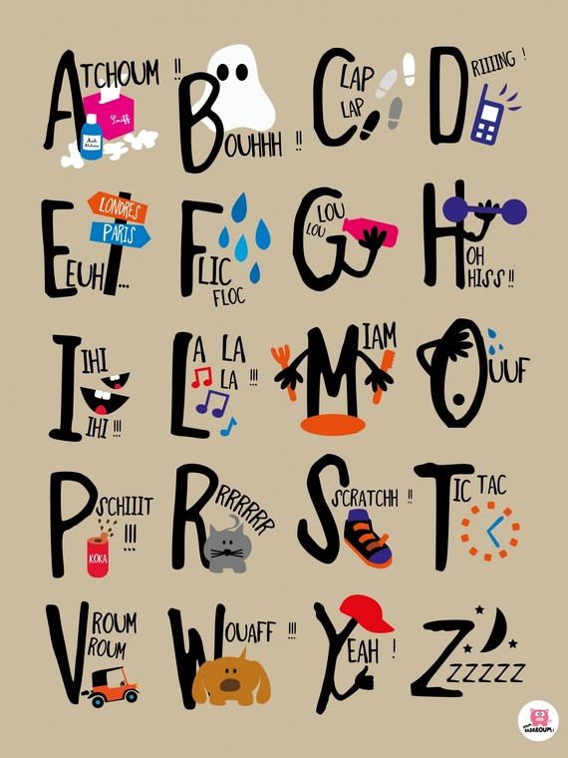 

Les conjonctions

Ce sont des mots de liaisons.

★ Les conjonctions de coordination :

**mais ou et donc or ni car**

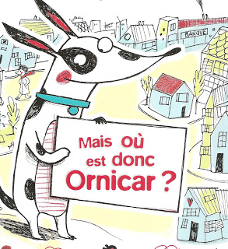

★ Les conjonctions de subordination :

**lorsque, puisque, si, quand, parce que…**



Les adverbes

L’adverbe peut servir de mot de liaison mais il complète aussi les verbes, les adjectifs ou les autres adverbes.

**fort, vite, courageusement, tout à coup, ici, maintenant, hier, ailleurs, mieux…**

Les prépositions

Les prépositions ne peuvent être ni déplacées, ni supprimées.

**à, de, chez, dans, en, pendant, avant, contre, sous, sur, vers, par…**

Gramm.2 La phrase, formes, types et ponctuationE

La phrase est une suite de mots qui a un sens. Elle commence toujours par une majuscule et se termine par un point (. ? ! …)

Les phrases dans lesquelles on :

★ déclare, affirme, expose quelque chose sont des phrases déclaratives. Elles se terminent par : . ou … Ex. : J’ai déjà vu un éléphant.

★ pose une question sont des phrases interrogatives. Elles se terminent par : ? Ex. : Que veux-tu dire ?

★ exprime une demande, donne un conseil ou un ordre sont des phrases injonctives. Elles se terminent par : . ! Ex. : Sortez immédiatement.

★ exprime un sentiment fort (surprise, colère, étonnement, joie…) sont des phrases exclamatives. Elles se terminent toujours par : !  
Ex. : Comme c’est beau !

La phrase peut contenir

  

  

  

PHRASE SIMPLE

Ex. : Les étoiles brillent.

PHRASE COMPLEXE

Ex. : Dans le ciel, les nuages sont presque noirs et il va pleuvoir bientôt.

PHRASE NOMINALE

Ex. : Quelle belle vue !





La ponctuation

★ Le point d’exclamation ! s’emploie pour exprimer un ordre, une demande mais aussi un sentiment.

Ex. : Oh ! Que ce chapeau est joli ! Viens ici tout de suite !

★ Les points de suspension … indiquent que la phrase est inachevée soit dans le cas d’une énumération soit pour exprimer le suspense ou l’hésitation.

Ex. : Au marché on a acheté des fleurs, des fruits, des légumes… Et le gagnant est…

★ La virgule , sert à séparer des mots dans une liste et à marquer une courte pause.

Ex. : Jeanne, Jérémy, Jill et Joss sont absents aujourd’hui.

★ Autres : le point-virgule ; pour marquer une pause plus longue que la virgule, les guillemets « » pour indiquer un dialogue, le tiret – pour indiquer le changement dans les personnes qui parlent.

Formes de phrases

Pour que la phrase soit à la forme négative, on a besoin d’adverbes de négation : ne … pas ; ne … plus ; ne … jamais ; etc.

Ex. : N’est-elle pas dans cette classe ?

Il ne demande rien.

Je n’aime guère les sous-entendus.

Gramm.3 Les compléments de phraseE

A quoi servent-ils ?

A donner des informations sur la phrase, des précisions de lieu, de temps, de manière.

Ils indiquent par exemple :

* où, à quel endroit se passe l’action : Ex. : L’oiseau construit son nid **dans les branches de l’arbre**. **Dehors,** le vent souffle.
* quand, à quel moment se passe l’action : Ex. : L’oiseau construit son nid **depuis quelques jours***.* **Ce matin,** le vent souffle.
* comment, de quelle manière se passe l’action : Ex. : L’oiseau construit son nid **avec beaucoup de soin.** Le vent souffle **fort.**



Comment les reconnaître ?

C’est simple ils peuvent :

* être déplacés
* être supprimés

Dans une phrase, il peut y avoir plusieurs compléments de phrase.

Ex. : **Hier,** il a plu **abondamment** **à Brest**.

Exemple de suppression :

**Rue du Stade***,* la ville a installé un panneau lumineux.

La ville a installé un panneau lumineux.

Quand on supprime un complément de phrase, le sens de la phrase devient moins précis.



Exemple de déplacement :

**Ce matin,** une élève a fabriqué une marionnette.

Une élève a fabriqué une marionnette **ce matin**.

Gramm.4 Le sujet, le groupe nominal, le complément du nomE

C’est… qui Ce sont… qui

Le sujet est le mot ou le groupe de mots qui fait varier le verbe.

Très souvent, il est placé avant le verbe mais pas toujours.

* Il peut être placé juste avant le verbe. Ex. : **Son chapeau** est très joli.
* Il peut être placé loin du verbe. Ex. : **La glace de mer**, à cause du changement climatique, pourrait disparaître.
* Il peut être inversé, c’est-à-dire placé après le verbe. Ex. : Quand partons-**nous** ?



Le sujet de la phrase peut être :

* Un nom propre

Ex. : **Paris** est la capitale de la France

* Un pronom personnel

Ex. : **Elles** s’amusent ensemble.

* Un groupe nominal

Ex. : **Les élèves de la maternelle** préparent un spectacle.

Le groupe nominal

C’est le groupe du nom. Il est composé au minimum de :

un déterminant + un nom.

Ex. : son cœur ; un dessin ; des touristes ; les Antilles

Il peut être enrichi par différentes expansions du nom :

* L’adjectif qui peut être devant ou derrière le nom

Ex. : Le **petit** lapin **blanc**

* Le complément du nom

Ex. : Les habitants **de la forêt**

s

t



Le complément du nom

Comme les adjectifs, les compléments du nom donnent des informations sur le nom. Le complément du nom commence toujours par un mot invariable : à, de, pour, en, sans, au, aux, du, des, etc.

Ex. : un mouchoir en papier ; une machine à laver ; un crayon de couleur ; le chat des voisins ; le discours du président ; le clair de lune ; etc.

Gramm.5 Le prédicat, les compléments de verbe et l’attribut du sujetE

Sujet, complément de phrase et prédicat

Quand on analyse une phrase, on cherche d’abord le sujet, ensuite le complément de phrase et ce qu’il reste dans la phrase s’appelle le prédicat.

Ex. : Dans les jours à venir, l’association fournira des tentes aux victimes des inondations.

  

complément sujet prédicat

de

phrase

Le prédicat se compose :

* Du verbe seul
* Du verbe + un ou plusieurs compléments de verbe
* D’un verbe d’état + un attribut du sujet



s

t

Le complément de verbe

Le complément de verbe apporte une précision sur le verbe. On ne peut ni le déplacer, ni le supprimer sans changer le sens de la phrase. Très souvent, les compléments de verbe répondent aux questions : Qui ? Quoi ? A qui ? A quoi ? De qui ? De quoi ?

Le complément de verbe peut être :

* Un nom ou un groupe nominal
* Un pronom

Un verbe peut avoir un ou plusieurs compléments de verbe.

Ex. : Mattéo ressemble **à son grand-père**. => question A qui ?

Pascal a prévenu **Laura** **de son arrivée**. => questions Qui ? et De quoi ?

Vous **lui** répondez calmement. => question A qui ?

L’attribut du sujet

Il donne des informations sur le sujet. Il se trouve toujours après un verbe d’état :

être, paraître, sembler, devenir, demeurer, rester, avoir l’air

L’attribut du sujet peut être :

* un adjectif
* un nom
* un groupe nominal

Ex. : La maison semble **inhabitée**.

Paul est **pompier**.

Milou est **un chien très gentil**.

